Spend Data
統合設計ドキュメント

作成日：2026年3月
ステータス：設計確定（一部前提確認中）

エグゼクティブサマリー
本ドキュメントは、複数システムに分散したSpend Dataを統合・信頼できる状態にするための設計方針をまとめたものである。現状の信頼度は約50%（感覚値）であり、その原因と対応策を本書で定義する。

現状の問題
3つの課題が積み重なって信頼度50%を生んでいる
課題1：整形プロセスが属人的・手作業中心で、再現性がない
課題2：3システムの統合ルールが明文化されておらず、誰がどこから何を取るかが不定
課題3：データの正確性を検証する手段がなく、正しさを証明できない

設計上の主要決定事項
この3課題を解決するにあたり、以下の3点をビジネス判断として確定した。

決定事項 | 内容 | 根拠
Spend = 支払いベース | 発注額（契約総額）は除外。実際に支払われたレコードのみ計上する | 発注額は支払い前の計上となり、実態と乖離するため
Concurを正とする競合解決 | 購買システムとConcurに同一ベンダーの金額が存在する場合、SAP Concurを採用 | 本プロジェクトのSpend定義が支払いベースであるため
GLを外部検証基準として使う | GLはベンダー明細には使えないが、統合後の合計値をGLと突合することで漏れと二重計上を検証できる | 3システムが排他的である以上、外部基準なしに全体を検証できないため

今すぐ必要なアクション
以下4点は実データで確認が取れるまで実装に進めない（特にQ1・Q2はNG時に設計変更が必要）
Q1：SAP ConcurにPO支払い済みベンダーの誤登録がないか確認
Q2：購買システムの支払テーブルに発注額レコードの混入がないか確認
Q3：買掛システムと購買システムに同一海外ベンダーの重複がないか確認
Q4：GL Dataとの集計条件（期間・通貨・勘定科目）が一致しているか確認

確認後、短期（〜1ヶ月）でベンダー名寄せとクレンジングルールのコード化を完了し、中期（〜3ヶ月）でパイプラインを自動化する。GL突合による定量的な信頼度確認は長期の定常運用として実施する。

1. 現状と課題

1.1 なぜSpend Dataが信頼できないのか
現状のSpend Dataは、3つの異なるシステムから取得しているが、それらを「どのように統合するか」のルールが存在しない。加えて、整形プロセスは担当者の判断に依存しており、検証の仕組みもない。この3つが重なった結果、信頼度が感覚的な50%にとどまっている。

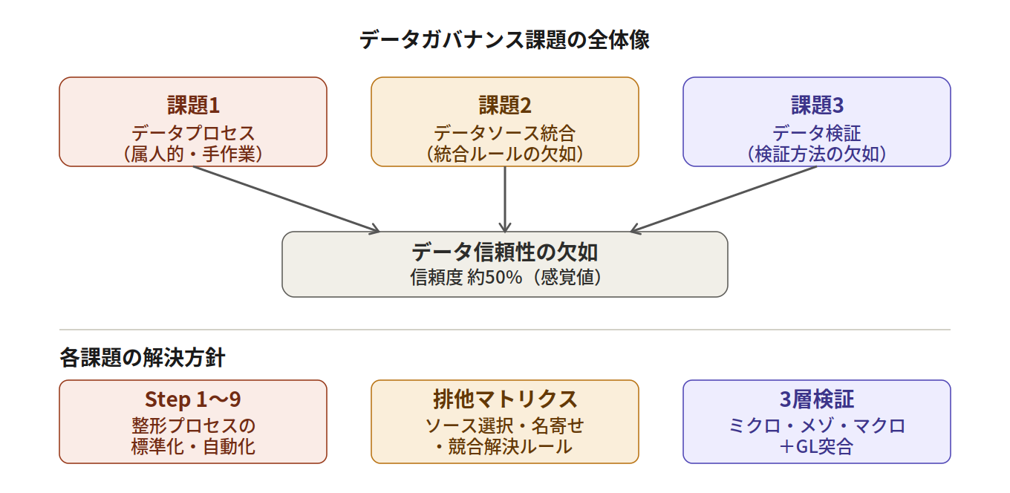

1.2 3つのデータソースの実態
Spend Dataは以下3システムから構成される。重要なのは、各システムは担当するベンダーが異なり、原則として排他的な関係にある点だ。つまりこれは「同じデータが3箇所に重複している」問題ではなく、「誰がどこから何を取るかのルールがない」問題である。

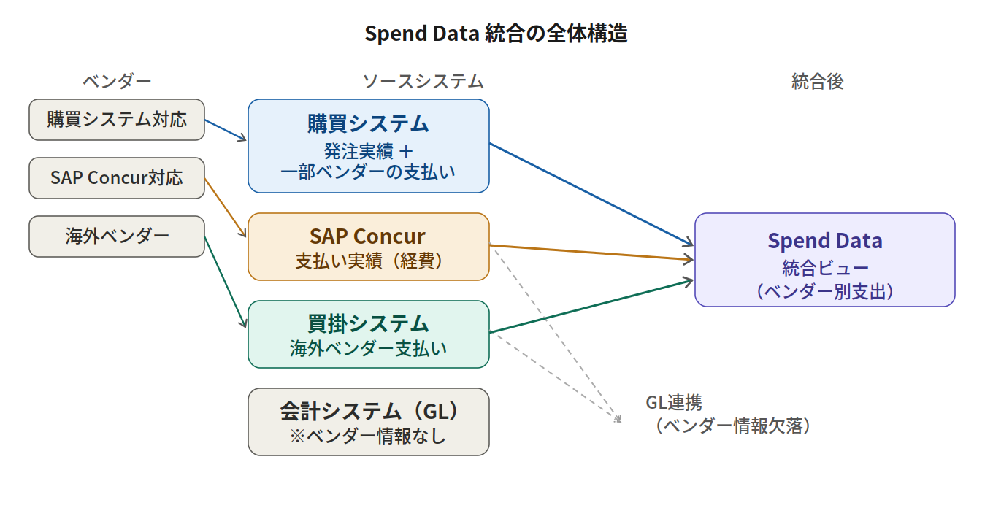

システム | 担当する取引 | 使用するデータ
購買システム | 国内ベンダーへの発注・一部支払い | 支払テーブルのみ（発注テーブルは除外）
SAP Concur | 購買システム以外のベンダーへの支払い | 支払い実績
買掛システム | 海外ベンダーへの支払い | 支払い実績
GL Data（会計） | 全社仕訳（ベンダー情報なし） | 検証用途のみ（明細には使えない）

1.3 課題間の依存関係
3つの課題は独立していない。統合ルール（課題2）が決まらなければクレンジング（課題1）は設計できず、課題1・2が完了しなければ検証（課題3）は機能しない。以下の順序で解決する必要がある。

解決順序：課題2（統合ルール確定）→ 課題1（整形プロセス標準化）→ 課題3（検証の定常化）
この依存関係を無視して「まず整形を直す」という進め方をすると、統合ルールが変わった時点でやり直しになる。

2. 設計上の主要決定事項
本章では、Spend Data統合を設計するうえで確定した主要な判断を記録する。これらはビジネス上の合意事項であり、技術実装の前提となる。

2.1 Spend の定義：支払いベース
購買システムには発注テーブル（契約総額）と支払テーブル（実際の支払い実績）の2種類が存在する。本プロジェクトでは支払テーブルのみを使用する。

具体例：2年契約・年次支払いの場合
発注テーブル：1レコード（2年分の総額）→ 使用しない
支払テーブル：2レコード（1年目・2年目それぞれの支払額）→ これを使用する

2.2 競合解決ルール：SAP Concurを正とする
購買システムで発注し、SAP Concurで支払いを行ったベンダーについては、両システムに金額データが存在する可能性がある。この場合、SAP Concurの支払い実績を正として採用する。

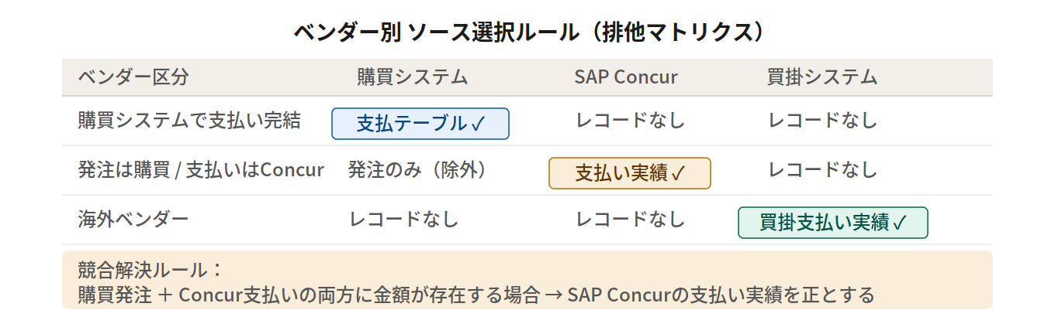

2.3 ベンダーID名寄せ：3フェーズで実施
同一ベンダーが複数システムで異なるIDを持つ場合がある。統合に先立ち、名寄せテーブルを作成して統合ベンダーIDに変換する。名寄せは技術だけでは完結せず、「このベンダーIDとこのIDは同一か」という確認は必ず人間（調達・経理部門）が判断する必要がある。

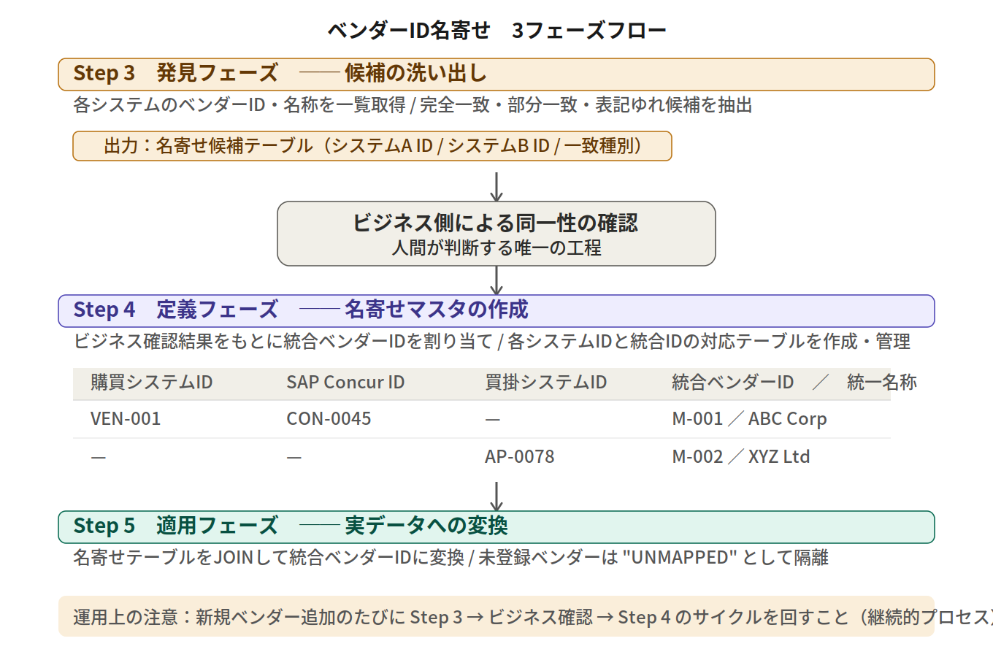

2.4 GL Dataの位置づけ：検証の外部基準として活用
GL Dataはベンダー情報を持たないため明細としては使えない。しかし「3システムを統合した合計額 ＝ GL該当勘定科目の合計額」という等式を検証することで、漏れと二重計上を同時に確認できる唯一の外部基準となる。
GLを使う前提として、以下をQ4で確認する必要がある（次のアクション参照）
集計期間の締め日が3システムとGLで一致しているか
外貨取引の換算レート・換算タイミングが一致しているか
対象勘定科目が3システムの支出カテゴリと過不足なく対応しているか
発生主義（GL）vs 現金主義（Spend）の差異をどう扱うか

3. 実装アプローチ
課題1・2・3を解決するための具体的な実装方針を、依存順序に従って説明する。

3.1 データ整形プロセスの標準化（課題1）
現状の「行き当たりばったり」なプロセスを、Step 1〜9の標準フローに置き換える。特にStep 3（プロファイリング）とStep 4（クレンジング）に今回固有の拡張定義を設ける。

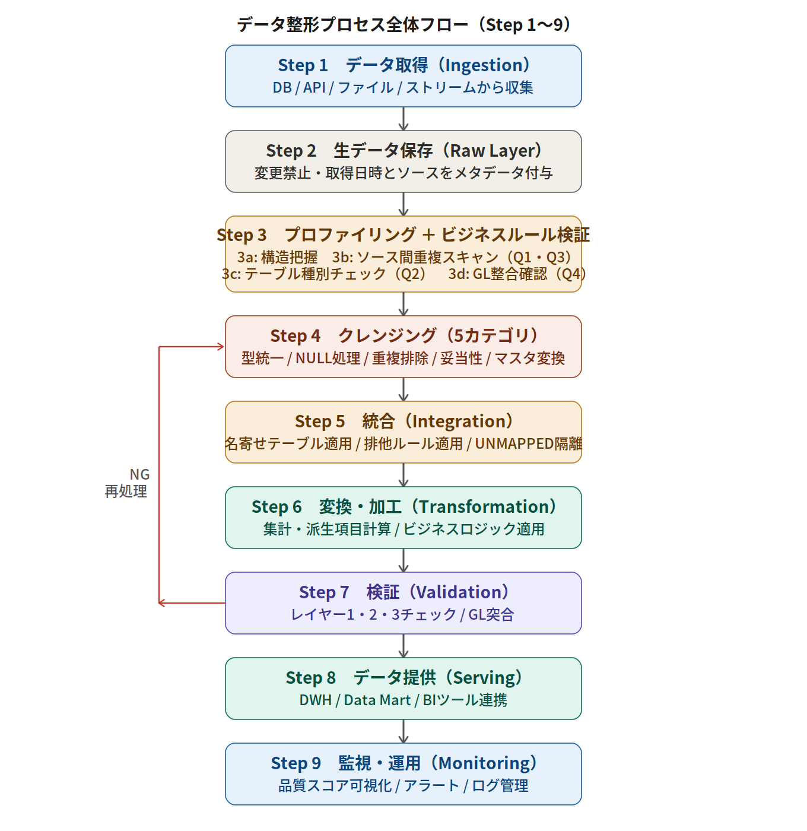

Step 3 の拡張：ビジネスルール検証を追加
通常のプロファイリング（NULL率・型・分布の把握）に加え、Spend Data統合に固有の以下4点を実施する。実施順序は「名寄せ作成 → Q1 → Q2 → Q3 → Q4」の順に行う必要がある。

サブステップ | 実施内容 | 対応Q
3a 構造プロファイリング | NULL率・型・件数・分布の把握（通常のプロファイリング） | —
3b ソース間重複スキャン | 同一ベンダーが複数システムに存在しないかを確認 | Q1・Q3
3c テーブル種別チェック | 購買の支払テーブルに発注額レコードが混入していないかを確認 | Q2
3d GL整合確認 | GLとの集計条件（期間・通貨・勘定科目）が一致しているかを確認 | Q4

Step 4 のクレンジングルール：5カテゴリで標準化
クレンジングルールをコードとして明示的に定義し、属人的な判断を排除する。カテゴリ5（コードマッピング）が今回の統合の核心であり最優先。

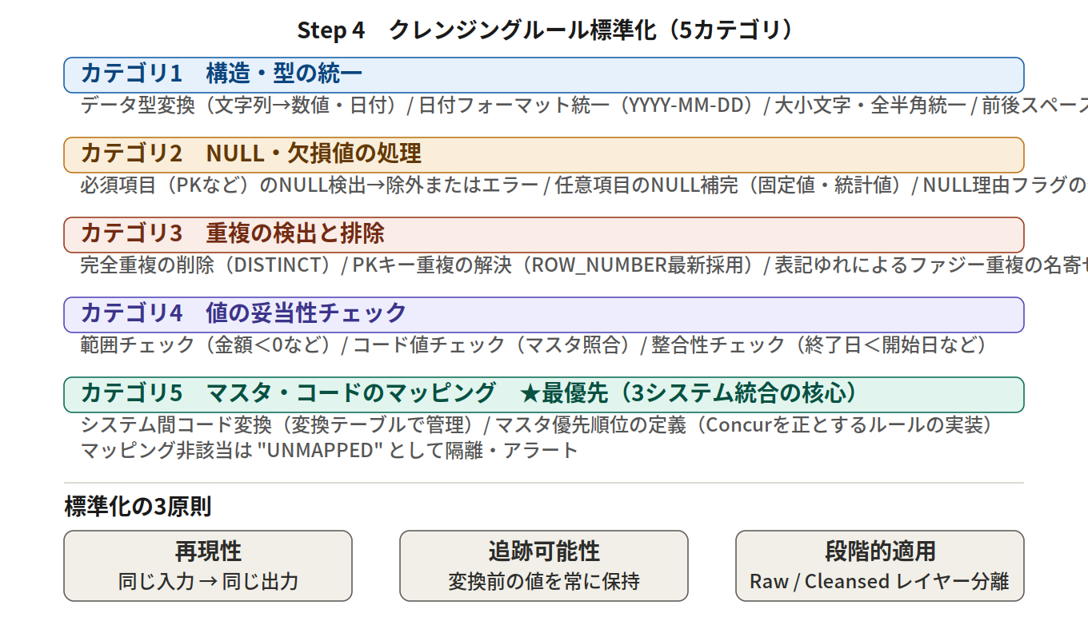

3.2 統合処理フロー（課題2）
3ソースの統合はベンダー区分ごとのソース選択ルールに従い、以下の順序で処理する。

- 購買システムの支払テーブルのみ抽出（発注テーブルは除外）
- SAP Concurの支払い実績を抽出（購買システム支払い済ベンダーを除外）
- 買掛システムの海外ベンダー支払いを抽出
- ベンダー × 支払日 × 金額で重複チェック・排除
- 統合後の合計額をGL Dataと突合
- ベンダー別・支払日別・ソース別のSpend Data統合ビューとして出力

3.3 データ検証の3層構造（課題3）
3システムが排他的に担当を分けている以上、システム間の直接突合では漏れも二重計上も検出できない。そのため検証を3層構造で設計する。

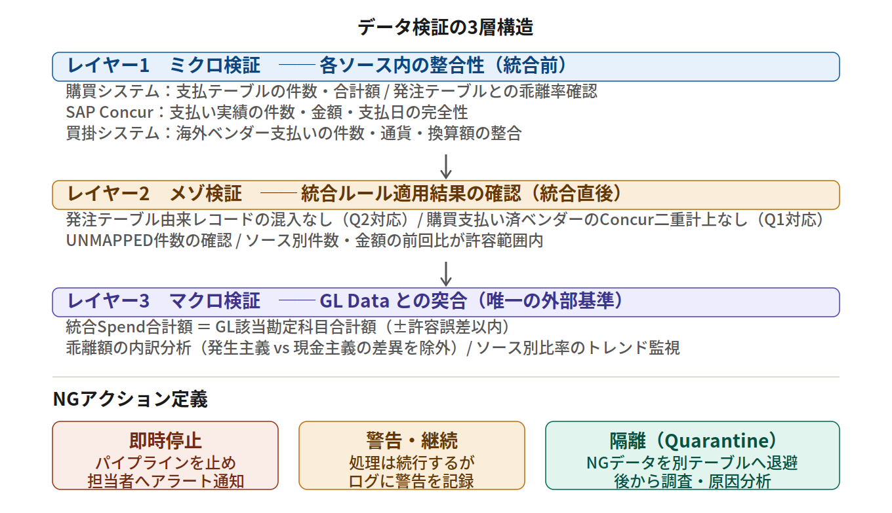

レイヤー | 実施タイミング | 主なチェック内容 | 担保するもの
レイヤー1 ミクロ検証 | 統合前 | 各システム単独での件数・合計額・完全性の確認 | ソース内のデータ品質
レイヤー2 メゾ検証 | 統合直後 | 発注額混入なし・二重計上なし・UNMAPPED件数 | 統合ルールの適用精度
レイヤー3 マクロ検証 | 月次定常 | 統合Spend合計 ＝ GL合計額（±許容誤差） | 漏れ・二重計上の不在

3.4 自動化方針
現状は手作業が中心のため、本来注力すべき検証に時間を割けていない。以下の方針で「作業」を減らし「判断」に集中できる体制を作る。

- クレンジングルールはすべてコード化し、担当者が変わっても同じ結果を得られるようにする
- 検証チェック（Step 7）は自動実行とし、人間はNGの原因調査と対処判断に集中する
- 名寄せ候補の抽出は自動スキャンで実施し、人間による確認工数を最小化する

4. 次のアクションと確認事項
本章は「誰が・何を・いつまでに行うか」を管理するアクションリストである。Q1・Q2はNG時に設計変更が必要なため、実装開始前に必ず完了させること。

4.1 実データ確認（Q1〜Q4）
Q1・Q2はブロッカー：NGが出た場合、第2章の統合ルールを修正する必要がある

項目 | 確認内容 | 期待する結果 | NG時の対処 | 担当 | ステータス
Q1 | Concurに購買支払い済みベンダーの誤登録がないか照合キー：ベンダーID × 支払日 × 金額 | 一致件数 = 0 | 該当レコードを隔離し、正とするシステムをビジネス側と確認 | — | 未着手
Q2 | 購買支払テーブルに発注額レコードの混入がないか支払日のNULLや未来日付レコードの有無も確認 | 支払フラグのみ・実在する支払日のみ | 発注額混入レコードをStep 4の除外ルールとして定義 | — | 未着手
Q3 | 買掛・購買システムに同一海外ベンダーの重複がないか名称の表記ゆれも考慮して照合 | 重複ベンダー = 0 | 重複ベンダーの正ソースをルール化し除外フィルタを定義 | — | 未着手
Q4 | GLとの集計条件が一致しているか期間・通貨・勘定科目・発生/現金主義の差異 | 全条件一致・許容誤差が定義済み | 不一致項目ごとに補正ルールを定義するか突合範囲を限定 | — | 未着手

4.2 名寄せテーブル作成のためのビジネス確認
名寄せ候補の抽出（Step 3b）完了後、以下を調達部門・経理部門に確認する。この確認工程は技術で代替できない唯一の人間判断プロセスである。

- 同一ベンダーと判断される候補リストの承認
- ベンダーIDが異なる場合の統合ベンダーIDの採番ルール
- 表記ゆれが判明した場合の統一名称の決定方針

4.3 フェーズ別実装ロードマップ
信頼度を「感覚値の50%」から「数値で語れる状態」へ段階的に移行する。

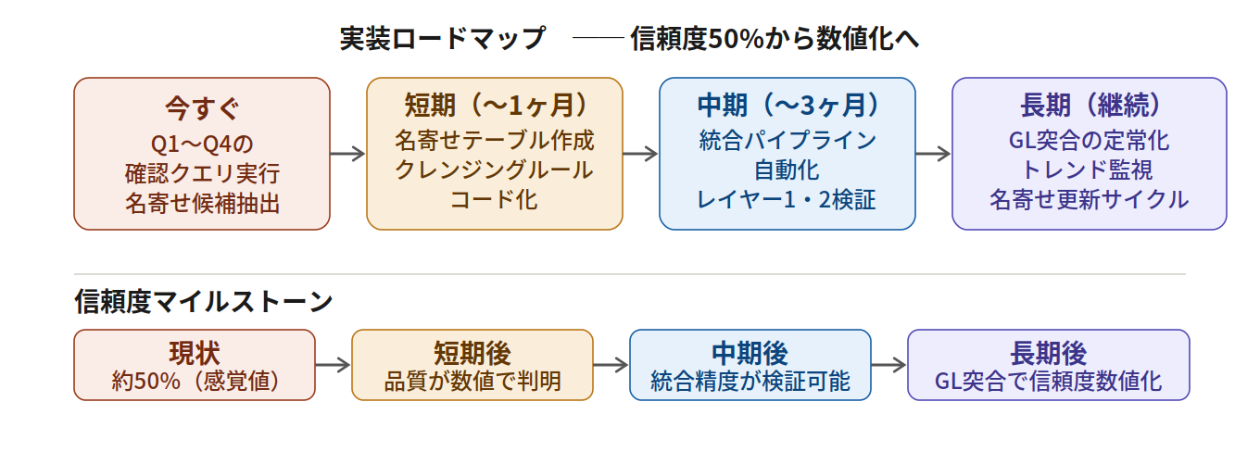

フェーズ | 期間 | 主な作業 | 達成状態
今すぐ | 即時 | Q1〜Q4の確認クエリ実行・名寄せ候補の抽出 | 統合の前提条件が確認できた状態
短期 | 〜1ヶ月 | 名寄せテーブル作成（ビジネス確認含む）・クレンジングルールのコード化 | 各ソースの品質が数値で把握できる状態
中期 | 〜3ヶ月 | 統合パイプラインの自動化・レイヤー1・2検証の実装 | 統合ルール適用精度が検証可能な状態
長期（継続） | 定常運用 | GL突合の月次定常化・トレンド監視・名寄せ更新サイクル | GL突合で漏れ・二重計上が定量的に確認できる状態

4.4 継続的運用サイクル
以下の3つをデータガバナンスの定常サイクルとして運用する。一度パイプラインを構築したら終わりではなく、新規ベンダーの追加やシステム変更のたびに回し続けることが重要。

サイクル | 実施頻度 | 内容 | 担当
名寄せ更新 | 新規ベンダー追加時 | Step 3 候補抽出 → ビジネス確認 → 名寄せテーブル更新 | —
GL突合 | 月次 | 統合Spend合計とGL合計を突合し、乖離が許容範囲超の場合アラート | —
差分監視 | パイプライン実行ごと | 前回比の件数・金額変動をログ記録し、異常を自動検知 | —

付録：技術詳細
本章は技術担当者向けの参照資料である。マネージャーは必要に応じて参照されたい。

A. Q1〜Q4 確認クエリ要件定義
以下はStep 3（プロファイリング）の一環として実施するビジネスルール検証の要件定義である。実際のSQLは本要件をもとに実装する。
実施前提：Q1・Q3はベンダーIDの名寄せテーブルが存在していることが前提条件となる。名寄せテーブルなしに照合しても、IDが異なる同一ベンダーを見逃すリスクがある。
共通注意事項①：すべてのクエリに集計対象期間を条件として指定すること。期間未指定では過去の正常データが混入し、誤った結果を生む。
共通注意事項②：Q1〜Q4の確認結果（件数・金額）はStep 3の出力ログとして保存すること。これらはStep 7（検証）のGL突合基準値として再利用する。

Q1 SAP Concurへの誤登録確認
購買システムで支払いを完結しているベンダーの支払いが、SAP Concurにも誤って登録されていないかを確認する。このケースが存在すると、統合時に同一支払いが両システムから二重計上される。

項目 | 内容
目的 | 購買システムで支払い完結したベンダーの支払いがConcurにも存在しないかを確認する
照合キー | ベンダーID（名寄せテーブル経由の統合ID）× 支払日 × 支払金額
確認手順 | ① 購買システム支払テーブルに存在するベンダーIDの一覧を取得する② SAP Concurの支払い実績に①のベンダーIDが含まれるか確認する③ 含まれる場合、支払日・支払金額が一致するレコードが存在するか確認する
期待する結果 | 一致件数 = 0
NG時の対処 | 一致レコードをQuarantineテーブルへ隔離する。どちらのシステムを正とするかをビジネス側に確認し、除外ルールとしてStep 4に定義する

Q2 購買システム支払テーブルへの発注額混入確認
購買システムの支払テーブルに、支払い実績ではなく発注額（契約総額）のレコードが混入していないかを確認する。発注額が混入していると、支払いベースの集計値が大幅に過大になる。

項目 | 内容
目的 | 支払テーブルに発注額レコードが混入していないかを確認する
識別キー | レコード種別フラグ（発注 / 支払い）または相当するカラムの値
確認手順 | ① 支払テーブルのレコード種別フラグの値の分布を確認する② 支払日がNULL、または未来日付のレコードが含まれていないか確認する③ 同一発注IDに紐づく支払レコードの合計額が発注テーブルの発注額と一致するケースがないか確認する（一致する場合は発注額そのものが混入している可能性がある）
期待する結果 | 種別フラグ =「支払い」のレコードのみ、かつ支払日がすべて実在する過去の日付
NG時の対処 | 発注額混入レコードを特定し、除外条件をStep 4のクレンジングルール（カテゴリ4：妥当性チェック）として明示的に定義する

Q3 買掛システム × 購買システムの海外ベンダー重複確認
同一の海外ベンダーが買掛システムと購買システムの両方に登録されており、それぞれに支払い実績が存在していないかを確認する。

項目 | 内容
目的 | 同一海外ベンダーへの支払いが両システムに重複して存在しないかを確認する
照合キー | ベンダーID（名寄せテーブル経由の統合ID）× 支払日 × 支払金額※ベンダーIDが異なっても名称が同一のケース（名寄せ漏れ）も別途確認すること
確認手順 | ① 購買システム支払テーブルに存在する海外ベンダーIDの一覧を取得する② 買掛システムのベンダーマスタまたは支払い実績に①のベンダーIDが含まれるか確認する③ 含まれる場合、支払日・支払金額が一致するレコードが存在するか確認する④ IDが異なっても名称が類似するベンダーがないか名称マッチングで確認する（名寄せ漏れの検出）
期待する結果 | 重複ベンダー数 = 0、かつ名称マッチングでの候補 = 0
NG時の対処 | 重複ベンダーについてどちらのシステムを正ソースとするかをルール化し、除外フィルタをStep 4に定義する。名称マッチングで候補が出た場合は名寄せテーブルを更新してから再確認する

Q4 GL Dataとの集計条件整合確認
Step 7のレイヤー3（マクロ検証）でGL Dataを突合基準として使用するために、3システムとGLの集計条件が一致しているかを事前確認する。この確認が不十分なまま突合を行うと、条件差異による乖離を「データの誤り」と誤判定するリスクがある。

確認項目 | 確認内容 | NG時の対処
① 集計期間 | 月次締め日が3システムとGLで同一か確認する | 不一致の場合、どのタイミングを基準とするか補正ルールを定義する
② 通貨・換算 | 外貨建て取引の換算レートと換算タイミング（取引日レート・月末レート等）が一致しているか確認する | 不一致の場合、換算差異を許容誤差として定義するか、換算方法を統一する
③ 勘定科目 | Spend集計の対象となる勘定科目を特定し、GLの勘定科目コードとの対応表を作成する。対象漏れ・重複がないか確認する | GL突合の対象範囲を特定の勘定科目に限定して使用する
④ 計上主義 | GLが発生主義（費用認識時点）で計上されている場合、現金主義（支払い実行時点）ベースのSpendとの差額の扱いを確認する | 発生主義と現金主義の差額（未払い費用等）をGL突合の許容誤差として定義する、または現金主義ベースのGL抽出条件を経理部門と合意する

Q4の期待する結果：①〜④のすべてが一致、かつGL突合の許容誤差範囲（例：±1%以内）が定義されていること
すべての条件が一致しない場合でも、不一致項目ごとに補正ルールまたは突合対象の限定方針が合意されていれば検証基準として使用できる

B. Step 7 検証チェックリスト（全項目）
以下は実装フェーズ別に優先度を設定した検証チェックリストである。
優先度 | 実装目安 | チェック項目 | 検証ロジック
必須 | 今週中 | 総件数の確認 | 処理前後の件数が一致するか
必須 | 今週中 | 異常な件数減少の検知 | 前回比で許容範囲超の変動をアラート
必須 | 今週中 | ソース別件数の突合 | 各ソースの件数を個別に記録・比較
必須 | 今週中 | NULL件数の上限チェック | 必須項目のNULL率が閾値以下か
必須 | 今週中 | 合計値の突合 | 金額合計がソースと一致するか
必須 | 今週中 | 3ソース間の突合チェック | 同一キーで値が異なる件数を記録
必須 | 2〜3週間 | 外部キーの参照チェック | マスタに存在しないコードがないか
推奨 | 1ヶ月 | 集計粒度の整合性 | 明細合計 ＝ ヘッダ合計となるか
推奨 | 1ヶ月 | 外れ値の検出 | 平均 ± 3σ 超の値を要確認リストへ
推奨 | 1ヶ月 | 前回比 金額変動 | 合計金額の前回比が許容範囲内か
成熟度向上 | 継続的改善 | 新規・削除キーの検出 | 前回からのキーの増減を通知
成熟度向上 | 継続的改善 | 時系列トレンド異常検知 | 週次・月次パターンからの逸脱を検出

C. NGアクション定義
検証NGの場合のアクションをあらかじめ定義しておくことで、現場での都度判断による属人化を防ぐ。
NGの種類 | アクション | 適用例 | 判断基準
即時停止 | パイプラインを止め担当者へアラート通知 | 合計金額の大幅乖離・必須キーのNULL大量発生 | 許容誤差の2倍超、またはNULL率 > 閾値
警告・継続 | 処理を続行しログに警告を記録 | 件数の軽微な変動・外れ値の一定数発生 | 許容誤差以内だが前回比で有意な変化あり
隔離（Quarantine） | NGデータを別テーブルへ退避し後から原因分析 | 名寄せ未登録ベンダー・コード値不一致 | レコード単位で特定可能な品質問題

本ドキュメントは設計フェーズの合意文書として使用し、実装完了後に実態に合わせて更新する。

